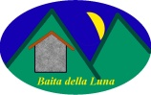
Associazione Gente dell'Alta Via

Cena della tradizione

Antipasti

Brise alla crema di fave
Brise olio di frantoio e parmigiano
Brise del bosco

Primo piatto

Pasta alla contadina con olio di frantoio

Secondi piatti

Frittelle di sedano
Frittelle di baccalà
Frittelle di cavolfiore
Cardo, cipolla e salvia fritte

Dolce

Torta di mele con crema alla cannella

Vino, acqua, caffè,

Euro 16

